#### Université Mohamed Khider Biskra Département de Biologie

**Faculté des sciences exactes et des sciences de la nature et de la vie 2eme année LMD**

##### Module : Outils Informatiques

**Série N°2**

**Exercice 1 :**



**Exercice 2 :**

* Nommer 15 éléments dans cette figure

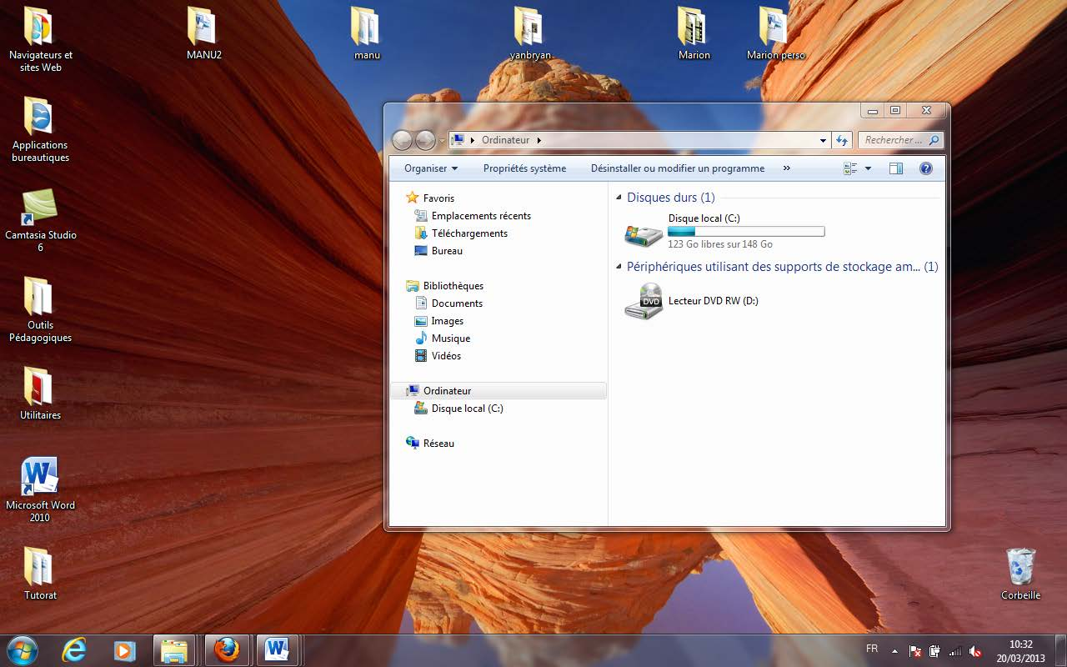

**Exercice 3 :**

Donner le rôle de ces abréviations :

CTRL + C =  ?

CTRL + X =  ?

CTRL + P =  ?

CTRL + A =  ?

CTRL + V =  ?

ALT + Chift =  ?

F1 = ?